台北市立松山高中 高一數學科 九十五學年度第二學期 第一次期中考試題
※ log 2 = 0.3010 ， log 3 = 0.4771 ， log 7 = 0.8451
- 複選題25％（每題5分，不倒扣）
1. 下列等式何者正確？ (A)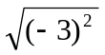= 3 (B) (−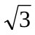)² = − 3 (C)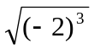= −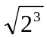 (D)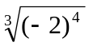= −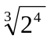 (E)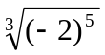= −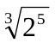。
2. 下列式子哪些是正確的？ (A) 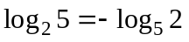 (B) 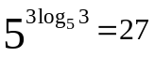 (C) 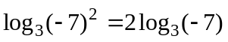 (D) 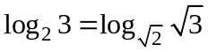 (E) 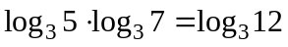。
3. 下列哪一個函數的圖形與x + y = 0恰有一交點？ (A)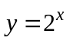 (B)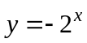 (C)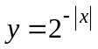 (D)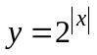 (E)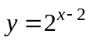。
4. 下列哪一函數之圖形與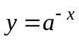（a > 1）之圖形對稱於直線y = x？ (A)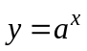 (B)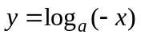 (C)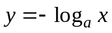 (D) y = logx (E) y = log _{a}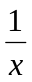
5. 設a為大於1的實數，考慮函數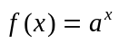與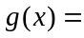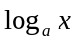，試問下列哪些選項是正確的？
(A)若f(3) = 6，則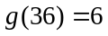 (B)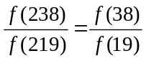
(C)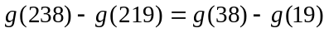
(D)若P, Q為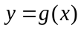的圖形上兩相異點，則直線PQ之斜率必為正數
(E)若直線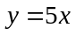與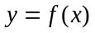的圖形有兩個交點，則直線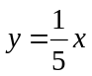與的圖形也有兩個交點。

- 填充題55％（每格5分）
1. 計算 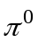+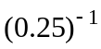 +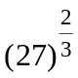＝ (A) 。
2. 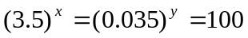﹐則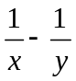＝ (B) 。
3. 若10^{x} − 4．5^{x} − 5．2^{x} + 20 = 0﹐則x＝ (C) 。
4.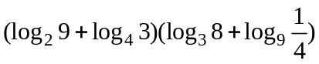之值＝ (D) 。
5. a = ()﹐b = ()﹐c = (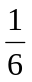)﹐試比較a,b,c的大小關係﹕＝ (E) 。（以a,b,c表示）
6. 設log₂3 = a﹐log₃7 = b﹐以a,b表示log₆28＝ (F) （以a﹐b表示）。
7. 解不等式： log₃(logx) < 1之解為 (G) 。
8. 設a = log₇ 4﹐b =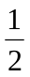log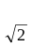3﹐c = log0.5﹐d = log₄ 7﹐試比較a﹐b﹐c﹐d之大小順序為 (H) 。
9. 已知47¹⁰⁰為168位數﹐則47²³為 (I) 位數。
10.若x與324的對數尾數相同﹐且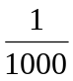< x <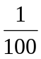﹐則x＝ (J) 。
11.若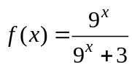，則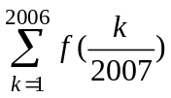＝ (K) 。
三、計算題20％（每題10分）
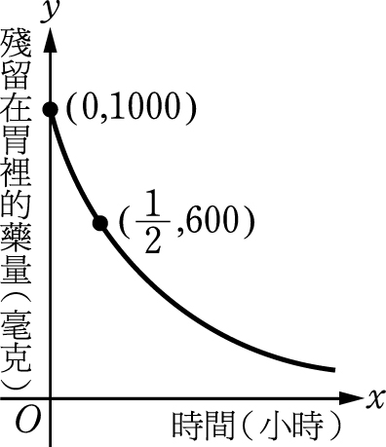
1.假設喬巴服用某種藥品，服藥x小時，殘留在胃裡的藥量有
f（x）= M．a^{x}（毫克），其關係圖如右圖：
(1) 求M，a之值。 (6%)
(2) 試問服用該種藥品1.5小時，殘留在喬巴胃裡的藥量
還有多少毫克？ (4%)
2. 試利用對數表，求：
(1) ( 1.09 )¹⁰。 (5%)
(2) 娜美參加銀行儲蓄存款，每年年初存入10萬元，年利率為9％，每年複利一次，求 第10年年底的本利和。【 算到元為單位，元以下四捨五入，≒15.18 】 (5%)
x | 0 1 2 3 4 | 5 6 7 8 9 | 表尾差
x | 0 1 2 3 4 | 5 6 7 8 9 | 1 | 2 | 3 | 4 | 5 | 6 | 7 | 8 | 9
10  11  12  13  14  20  21  22  23  24 | 0000 0043 0086 0128 0170  0414 0453 0492 0531 0569  0792 0828 0864 0899 0934  1139 1173 1206 1239 1271  1461 1492 1523 1553 1584  3010 3032 3054 3075 3096  3222 3243 3263 3284 3304  3424 3444 3464 3483 3502  3617 3636 3655 3674 3692  3802 3820 3838 3856 3874 | 0212 0253 0294 0334 0374  0607 0645 0682 0719 0755  0969 1004 1038 1072 1106  1303 1335 1367 1399 1430  1614 1644 1673 1703 1732  3118 3139 3160 3181 3201  3324 3345 3365 3385 3404  3522 3541 3560 3579 3598  3711 3729 3747 3766 3784  3892 3909 3927 3945 3962 | 4  4  3  3  3  2  2  2  2  2 | 8  8  7  6  6  4  4  4  4  4 | 12  11  10  10  9  6  6  6  6  5 | 17  15  14  13  12  8  8  8  7  7 | 21  19  17  16  15  11  10  10  9  9 | 25  23  21  19  18  13  12  12  11  11 | 29  26  24  23  21  15  14  14  13  12 | 33  30  28  26  24  17  16  15  15  14 | 37  34  31  29  27  19  18  17  17  16

台北市立松山高中 高一數學科 九十五學年度第二學期 第一次期中考試答案卷
一年______班 座號_______ 姓名_____________
- 複選題25％（每題5分，不倒扣）
1 | 2 | 3 | 4 | 5
- 填充題55％（每格5分）
A | B | C | D
E | F | G | H
I | J | K
三、計算題20％（每題10分）
1. | 2.
台北市立松山高中 高一數學科 九十五學年度第二學期 第一次期中考試解答卷
一、複選題25％（每題5分，不倒扣）
1 | 2 | 3 | 4 | 5
AE | BD | ACE | CDE | ABDE
二、填充題55％（每格5分）
A | B | C | D
14 | 1 | 1或2 | 5
E | F | G | H
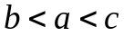 | 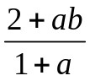 | 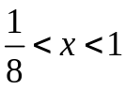 | 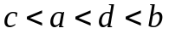
I | J | K
39 | 0.00324 | 1003

三、計算題20％（每題10分）
1.  (6%) (1) 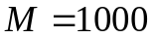，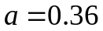  (4%) (2) 216毫克 | 2.  (5%) (1) 2.366  (5%) (2) 1654620元

